Alpii
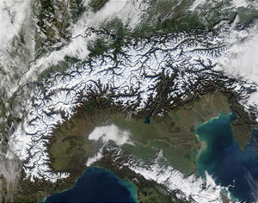
Alpii văzuţi din satelit
Alpii reprezintă un lanţ muntos din Europa, care se întinde din Austria şi Slovenia până în sud-estul Franţei, trecând prin nordul Italiei, Elveţia, Liechtenstein şi sudul Germaniei. Alpii formează un arc de cerc în sudul Europei centrale, în lungime de aproximativ 1200 km şi acoperă o suprafaţă de cca 200.000 km². Cel mai înalt vârf este Mont Blanc, situat la graniţa franco-italiană, cu o altitudine de 4810 m. În Alpi, există în total 128 de vârfuri cu înălţimi care depăşesc 4000 m.

Geografie

Împărţire
Munţii Alpi se împart în Alpii Occidentali şi Alpii Orientali. Împărţirea se face pe linia dintre Lacul Constanţa şi Lacul Como, de-a lungul Rinului. Alpii Occidentali se află în Italia, Franţa şi Elveţia, iar cei Orientali în Austria, Germania, Italia, Liechtenstein, Slovenia şi Elveţia. Cel mai înalt vârf din Alpii Occidentali este Mont Blanc (4810 m). În Alpii Orientali, cel mai înalt vârf este Muntele Bernina (4052 m).
Alpii Orientali sunt împărţiţi în: Alpii Calcaroşi de Nord, Alpii Orientali Centrali şi Alpii Calcaroşi de Sud
Alpii Occidentali se împart la rândul lor în:
- Alpii Ligurici
- Alpii Maritimi
- Alpii Cotici
- Alpii Dauphiné
- Alpii Graici
- Alpii Pennini
- Alpii Bernezi
- Alpii Lepontini
- Alpii Glarus
- Alpii Elveţieni de Nord-Est
Alpii Orientali:
- Alpii Calcaroşi de Nord
  - Alpii Bavariei, Vorarlberg şi Salzburg
- Alpii Orientali Centrali
  - Alpii Bergamezi
  - Alpii Retici, incluzând masivele Bernina, Livigno, Sesvenna, Albula, Silvretta şi Rätikon
  - Alpii Verwall şi Alpii Samnaun
  - Alpii Tirolezi incluzând Alpii Ötztal, Alpii Stubai, Alpii Kitzbühel, Hohe Tauern şi Alpii Zillertal
  - Niedere Tauern
- Alpii Calcaroşi de Sud
  - Adamello-Presanella şi Grupul Brenta
  - Alpii Ortler
  - Alpii Dolomitici
  - Alpii Carnici
  - Alpii Iulieni
  - Karavanke
  - Alpii Kamnik
O altă împărţire a Alpilor poate fi făcută în funcţie de situarea lor geografică pe teritoriul ţărilor respective, astfel:
- Alpii Ligurici, Alpii Dolomitici şi Alpii Bergamezi - Italia
- Alpii Maritimi, Alpii Cotici şi Alpii Graici - Italia şi Franţa
- Alpii Dauphiné - Franţa
- Alpii Pennini - Franţa, Italia şi Elveţia
- Alpii Lepontini, Alpii Retici şi Alpii Bernina - Italia şi Elveţia
- Alpii Bernezi, Alpii Glarus - Elveţia
- Alpii Rhatikon - Elveţia, Liechtenstein şi Austria
- Alpii Silvretta - Elveţia şi Austria
- Alpii Allgau, Alpii Bavariei şi Alpii Salzburgului - Austria şi Germania
- Alpii Otztal, Alpii Zillertal, Alpii Norici şi Alpii Carnici - Austria şi Italia
- Alpii Austriei şi Alpii Stirici - Austria
- Alpii Iulieni - Italia şi Slovenia

Limite geografice
Limitele Alpilor
Limitele Alpilor sunt: la vest Trecătoarea Cadibona (435 m), între Savona şi Ceva, iar la est linia de cale ferată Semmering de la Viena la Trieste, prin Maribor şi Ljubljana.

Principalele trecători
Principalele trecători din Alpi
Deşi formează o barieră, Alpii nu au fost niciodată de netrecut. Încă din vechime, ei au fost traversaţi în scopuri beligerante sau comerciale, iar mai apoi în scopuri religioase, ştiinţifice şi turistice. Locurile prin care sunt traversaţi se numesc trecători, acestea fiind de fapt văi înguste, adânci şi lungi, cu pereţii abrupţi, săpate de apele curgătoare.

Lista vârfurilor cu înălţimi de peste 4000 m
Alpii conţin 128 vârfuri cu înălţimi peste 4000 m (82 principale şi 46 secundare).

Clima
Clima este rece cu vegetatie alpina peste 2000 de metri.

Flora
Limita la care se întâlnesc pădurile de foioase este de aproximativ 1200 m pe versanţii nordici ai Alpilor, iar pe cei sudici ea atinge deseori 1500 şi chiar 1700 m. În principal, pădurile de foioase sunt formate din stejar, fag, frasin şi sicomor, care nu se întâlnesc neapărat împreună şi nici la aceleaşi înălţimi. Intervenţia omului a făcut ca în multe zone, acestea aproape să dispară. Cu excepţia pădurilor de fag din Alpii Austriei, sunt greu de găsit în rest alte păduri întinse de foioase. În multe zone, unde existau înainte asemenea păduri, ele au fost înlocuite cu pinul scoţian şi molidul norvegian, care suferă mai puţin din cauza caprelor, cel mai mare inamic al pădurilor de foioase. Temperatura medie anuală a acestei regiuni este apropiată celei din Insulele Britanice, dar condiţiile climatice sunt în mare măsură diferite. Aici, zăpada persistă mai multe luni, iar primăvara şi vara sunt considerabil mai reci.
- Listă de munţi înalţi din Europa
Plante specifice Alpilor:
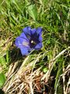  Genţiana  (Gentiana acaulis) | 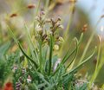  Orhidee pitică  (Chamorchis alpina)
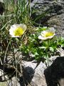  Piciorul cocosului  (Ranunculus glacialis) | 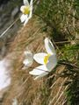  Anemona  (Pulsatilla alpina) | 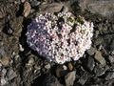  Laptele stâncii (Androsace alpina)

Fauna
Printre speciile cele mai des întâlnite în Alpi se află:
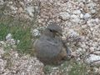  Brumăriţa de stâncă | 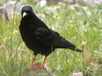  Stâncuţa alpină | 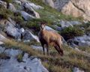  Capra neagră |   Acvila
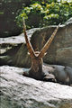  Capra ibex | 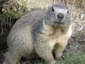  Marmota | 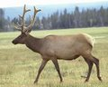  Cerb comun
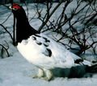
Ierunca alpină

